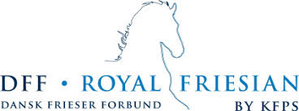

DFF tilbyder igen dressur og kørekursus for sine medlemmer

To af Hollands meget anerkendte ryttere og kuske, Sybren Minkema og Jolanda Schreuder gæster Vestbirk Rideklub 2. – 3. november 2019. Adressen er Kongevej 32a 8752 Østbirk.
Man kan tilmelde sig weekendkursus indeholdende 2 x undervisning á 45 min. inkl. boks for kun 1500 kr.
Endvidere tilbydes sadelservice ved Sybren. Har du brug for at få tjekket din nuværende sadel om alt er som det skal være både for dig og din hest? Sybren er sadelmager og forhandler af mærket Fryso. Alle spørgsmål vedrørende den enkelte sadel; reparation, omstopning, pris etc skal ske direkte til Sybren på mail: info@tweespan.com. Herved opnås den bedste forberedelse og service for begge parter.
Kom gerne som tilskuer og få lidt fif og inspiration til din træning derhjemme. Der vil blive solgt pizzasnegle, sandwich eller lignende, kage, kaffe, te og vand begge dage.
Tilmelding skal ske via klubmodul senest 10. oktober 2019. Det er bindende tilmelding, hvorfor der ikke refunderes ved afbud, dog kan pladsen sælges til anden side ved eget initiativ.
Skynd jer da det er først til mølle
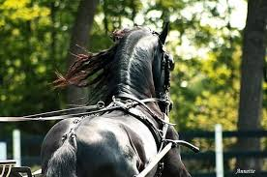
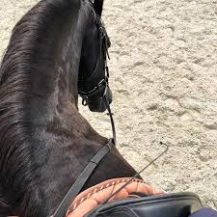
Vi glæder os til en rigtig god weekend!!

